令和6年度第4回チーム有馬郡合同研修交流会

◆地域包括ケアシステムの「基本のキ！」を学ぼう　=VR体験=

アンケートまとめ

日時：令和6年12月13日　(金)　14：00～17：00

場所：三田市総合福祉保健センター　多目的ホール

参加者：76名(講師・関係者・スタッフ含む)　　回答数69名(回答率90.8%)

●所属、職種についてお教えください

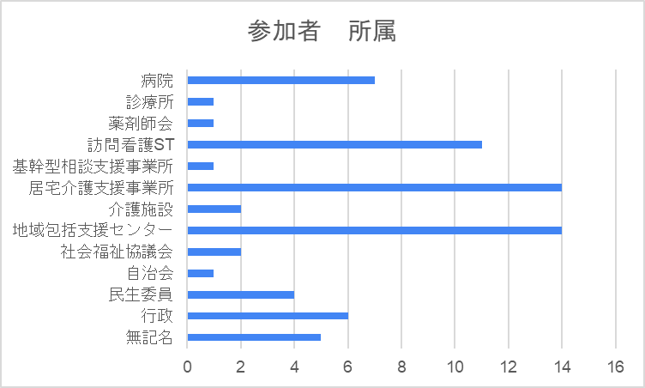・所属について

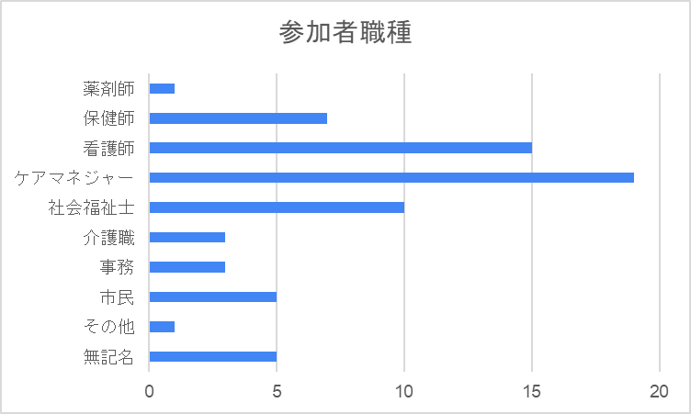

・職種について

●本日の研修を他の方にも薦めたいと思いますか？

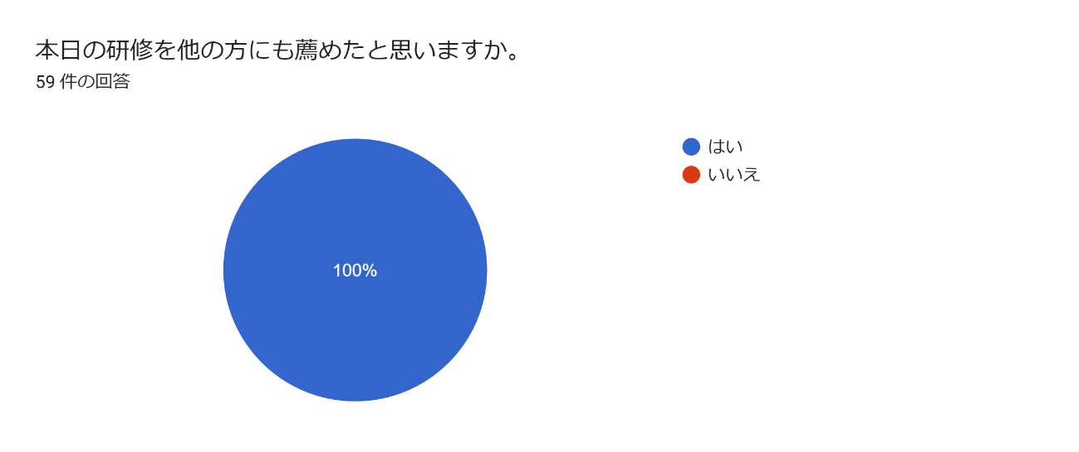

●VRを通して看取りのイメージをもてましたか？

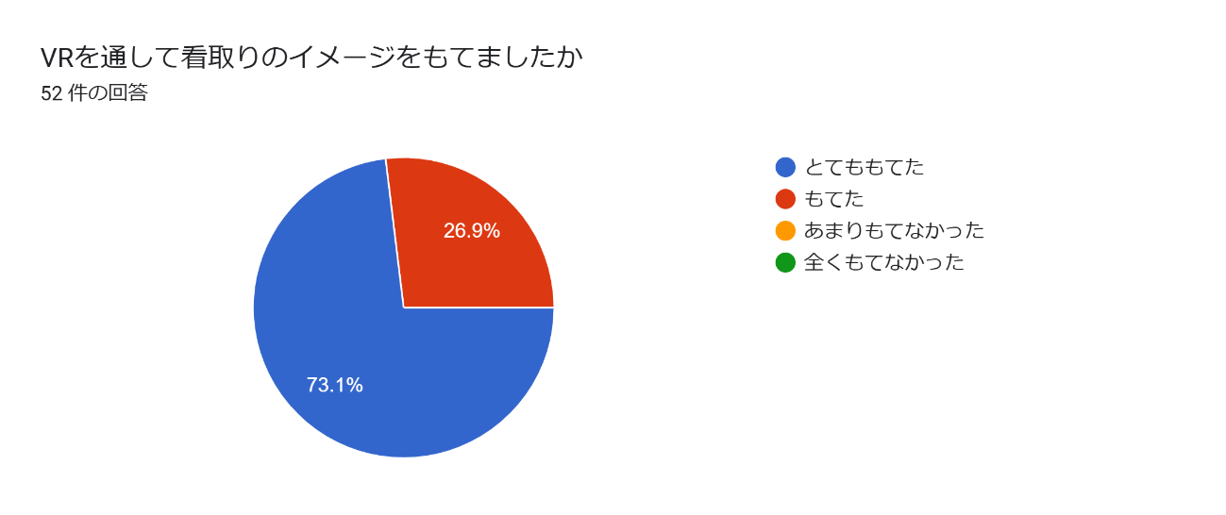

●VR体験は下記のテーマでも展開しています。興味のあるテーマがあれば教えてください。

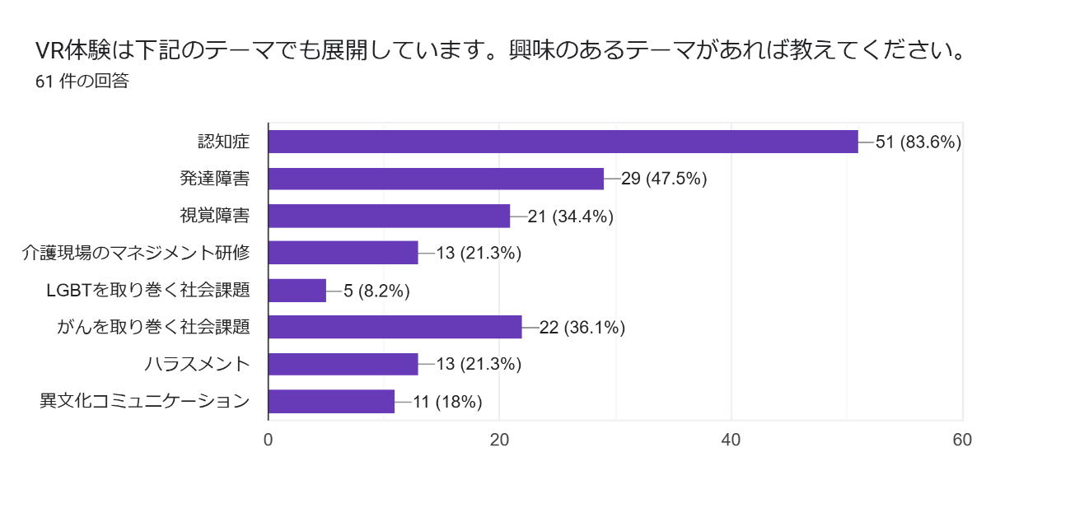

**●本日の感想をお聞かせください(専門職意見)**

* VR映像で表現が感じやすかった。VRで動画の臨場感を強く感じることができた（2Dでは感じられない）
* ACPについて理解が深まった。VR体験を通じてリアルに感じ取ることができ、看取りに対する再確認ができた。「その人らしく生ききる」という言葉に感激した。
* VRを使用して感情移入がしやすかった。
* VRで体験することで、より身近に感じることができた。自分の利用者のことが思い浮かび、過去の対応が適切だったか考えさせられた。
* 看取りに関する研修はこれまでも多く受けてきたが、VRの利用によって現実感が増し、理解しやすかった。
* VR体験を通じて看取りについて、本人の意思表示の大切さを感じた。
* VR体験を通じて、当事者感を持ち、具体的な行動につなげたい。
* 他職種とお互いの考えや話を聞くことができ、実際のことも聞けて学びになった。
* 今後の生活（看取り）についてのカンファレンスで、本人の思いを汲み取った生活援助を行っていることがすごいと感じた。
* 病院看護師や訪問看護、地域包括と話す機会が持てて、実体験に基づいた話が勉強になった。
* 看取りについて、専門職としてだけでなく家族の立場でも考えさせられた。
* 色々な立場から体験をし、その立場から考えることができた。看取りの場面が体験でき、改めてケアマネとしての関わり方を考えるきっかけになった。
* 延命はしたくないという言葉を聞くが、日頃の話し合いが大切だと改めて感じた。
* 職員人数が限られている中で、難しい事例もあるとは思いますが、日々の会議の中で意見を出し合い、一人の最期にどう関わるのか、本人にもその気持ちは伝わったと思う。「人は食べないから死ぬのではなく、死ぬから食べない」という言葉が印象に残った。
* 本人の想いをいかに汲み取るか、何ができないではなく、何ができるかを考える。全体の風土を作ることが大切だと改めて感じた。
* ドキュメンタリーから「○○するといいなあ」など考える機会が増えた。
* ACPについて話し合っていきたいと思った。
* VRだけでなく、大野氏のまとめが非常にわかりやすかった。
* 日常生活の中でいかに本人の想いを聞き取るかの大切さを学んだ。ACPを始める時期はいつでもよく、日々丁寧に過ごしていきたい。
* 生きること、選択することを本人の意向を踏まえて家族や支援者が同じ方向に向かうことの大切さを再認識した。
* 自分ごととして捉えられ、多くの言葉が心に響いた。「日常の大切さ」を感じ、周りの人がどんな思いを持っているか、よりアンテナを張って関わっていきたい。
* 老いは病ではないと改めて実感。尊厳を持って穏やかに死を迎えたい。
* 人生会議は自分でも既に始まっていることを実感した。「看取り」は「瞬間」ではなく「流れ」という言葉が印象的だった。

**●本日の感想をお聞かせください(市民意見)**

* 看取りのことを私たちも直面する問題として考えさせられ、自分や家族について話し合うきっかけとなった。
* ケースに分けられたビデオが理解しやすく、自分ならどうするか、どのように看取るのか、どのように老いたいかについて考えさせられた。子どもたちや家族との話し合いが重要であることを実感した。
* 最期まで自分らしく生きるために、地元でも同じような体験ができることを希望した。
* 最期について考える良い機会となり、様々な角度からの意見交換が有意義だった。
* いろいろな視点から考えることができ、専門職の方々との関わりが持てたのは貴重な機会だった。
* VR体験をきっかけとした話し合いがしやすかった

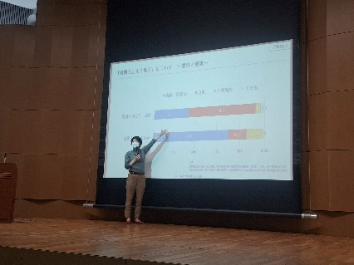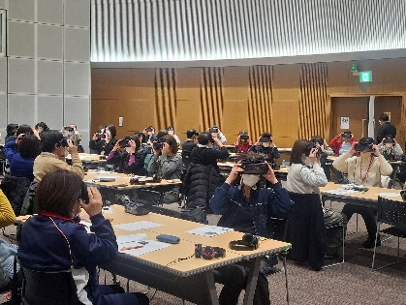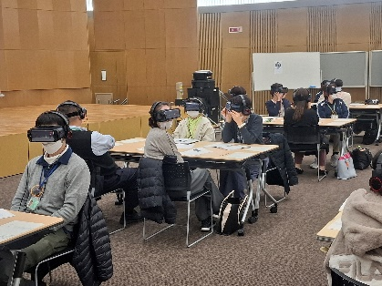

**◎講師の先生方、参加者のみなさま、ご協力ありがとうございました。**

チーム有馬郡一同

（北区医療介護サポートセンター、西宮市北部在宅療養相談支援センター、三田市在宅医療・介護連携支援センター）